REQUERIMENTO Nº ___/2025
AUTORIA DA VEREADORA: Jays de Nita – PSB

REQUER SERVIÇOS DE PODA DE ÁRVORES, CAPINAÇÃO E ROÇAGEM NA ÁREA DO ANTIGO HOSPITAL COLÔNIA GETÚLIO VARGAS

Exmo. Sr. Presidente,

Requeiro, na forma do disposto no art. 116, combinado com o art. 119, inciso IV, do Regimento Interno, depois de ouvido o Plenário, que seja direcionado expediente a Ex.ma. Prefeita Constitucional de Bayeux, Tarcyana Macedo Mota Leitão e ao Ilmo. Jefferson Kita, que está como Secretário Municipal de Infraestrutura, solicitando que sejam realizados serviços de poda de árvores, capinação e roçagem na área do antigo Hospital Colônia Getúlio Vargas, popularmente conhecido como Leprosário.
Justificativa
A referida área encontra-se com vegetação densa, o que tem causado preocupação devido à possibilidade de abrigo de insetos, animais peçonhentos e à sensação de insegurança. Ressalta-se que no referido espaço uma médica realiza atendimentos semanais à população, o que reforça a importância da intervenção para garantir melhores condições de acolhimento, higiene e conforto aos usuários e profissionais de saúde que frequentam o local.

A realização desses serviços é fundamental para melhorar a visibilidade, a limpeza e o aspecto urbanístico do local, além de demonstrar o zelo da administração municipal com os espaços públicos e o bem-estar da comunidade.

Sem mais para o momento reitero votos de cordialidade e respeito.

Sala das Sessões, 05 de novembro de 2025.

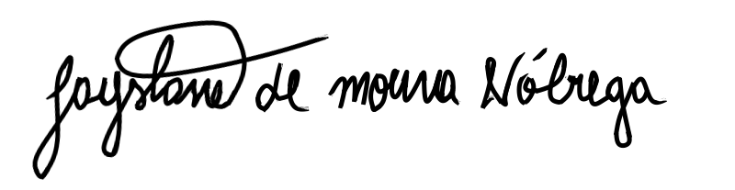
Jays de Nita
Vereadora - (PSB)

